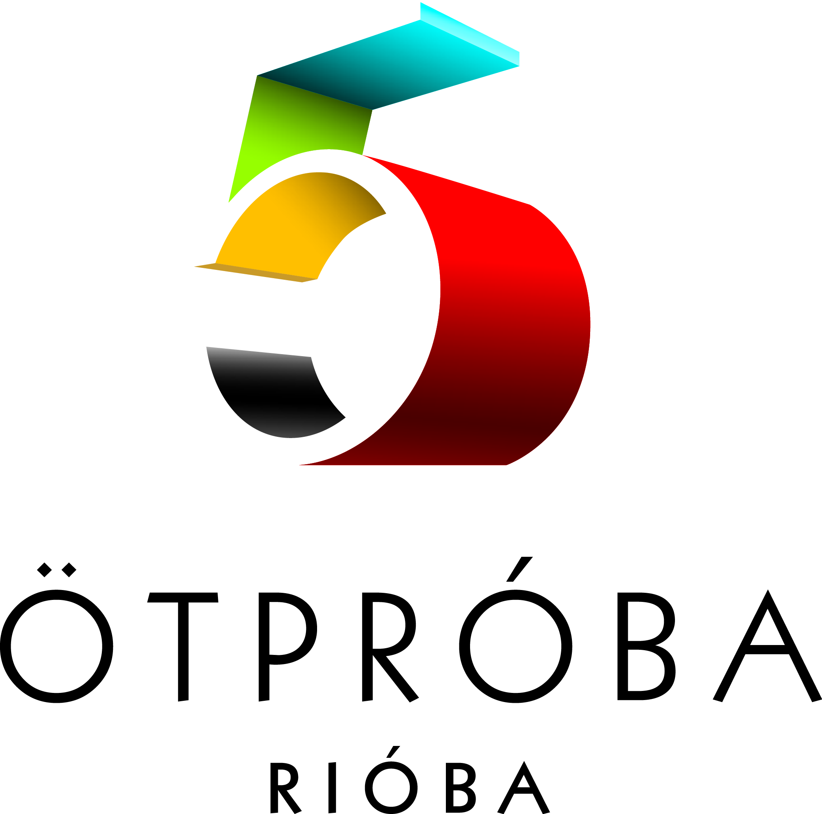

FELHÍVÁS

EGYESÜLETEK
részére

„Keressük a legsportosabb egyesületet!”

KIEMELT ESEMÉNY
IDŐPONT: 2015. DECEMBER 31., 8-15 óra között
HELYSZÍN: MARGITSZIGET

Tisztelt Egyesület!

A Magyar Olimpiai Bizottság 2015 novemberében az Ötpróba Rióba! rendezvénysorozat jelenlegi rendszerének átdolgozására és a további események szervezésére, lebonyolítására a Nagy Sportágválasztó Szervező Irodát hatalmazta fel.

A Nagy Sportágválasztó Szervező Iroda a különböző Sportágválasztó rendezvényeken keresztül évente több mint 100 000 résztvevőt ér el, az események elsődleges célközönségeként a gyermekeket megszólítva.

Nagy örömünkre szolgál, hogy a Magyar Olimpiai Bizottság eseménysorozatán keresztül most a felnőtt lakosságot is mozgósíthatjuk, hiszen az Ötpróba Rióba! programmal olyan szülőket, felnőtteket vonhatunk be a sport világába, akik eddig nem mozogtak rendszeresen, vagy valamiért abbahagyták a sportolást. Az olimpiai öt sportágban zajló próbatételekbe való bekapcsolódással – futás, úszás, evezés, kerékpározás, gyaloglás – egy-egy rövid távval indítva, később akár a hosszútávokon való részvételekkel „elvihetjük” az inaktív embereket a rendszeresen sportolók táborába, lehetőséget adva, hogy folyamatosan fejlődjenek. Az Ötpróba Rióba! programmal így a felnőtteknek kínálhatjuk fel a kipróbálás és a sportágválasztás lehetőségét.
Az eseménysorozat 10 kiemelt eseménye átnyúlik 2016-ra, a Riói Olimpia évébe, a sok értékes nyeremény mellett a program fődíja 2 személyes Riói Olimpiai utazás.
Fontos hangsúlyozni, hogy az Ötpróba Rióba! eseménysorozata nem verseny, hanem a bevonásra, a teljesítésre koncentrál, ennek érdekében szintidők ugyan szerepelnek a rendszerben, de itt valóban a részvétel a fontos! A pontozási rendszer nem díjazza, támogatja a jobb időeredményeket (az időmérés csak egy tájékoztató adatot jelent a résztvevő számára), viszont nyilván minél több eseményen indul egy résztvevő, annál több pontot, így annál több „sorsjegyet” gyűjthet, mellyel növelheti nyerési esélyeit.
Az általunk szervezett első kiemelt Ötpróba Rióba! eseményre 2015. december 31-én kerül sor a Margitszigeten, az eseménysorozat több vidéki helyszínt követően, 2016-ban ünnepi záróeseményként szintén Budapestre tér majd vissza 2016 júniusában.
Magyar Olimpiai Bizottság Ötpróba Rióba! programsorozatának céljai: az olimpia és az olimpiai eszme népszerűsítése, valamint a tömegsportolók számának növelése, az inaktív lakosság bevonása a sportba.
A Magyar Olimpiai Bizottság Ötpróba Rióba! szabadidősport eseménysorozat lényege: budapesti és vidéki helyszíneken szabadidősport-események keretében öt klasszikus sportágban (futás, kerékpározás, gyaloglás/nordic walking, úszás, evezés/kajak-kenu), különböző távokat lehet teljesíteni és pontokat gyűjteni. A megszerzett pontokat sorsjegyekre lehet beváltani, melyekből a Játék időtartama alatt nyeremények kerülnek kisorsolásra. A Játékban való részvételnek nem feltétele, hogy egy résztvevő mind az ötféle mozgásformában próbára tegye magát, szabadon választott, hogy hányféle tusában vesz részt, azonban aki mind az ötféle sportágban teljesített, azt plusz pontokkal jutalmazza a rendszer.

NYEREMÉNYEK
Évközbeni sorsolások, „5próba Rióba“ sorsjegyek nyereményei:
(25 pontot összegyűjtők között. Többször 25 pont is gyűjthető!)

- 100 db logózott törölköző
- 100 db, a Magyar Olimpiai Csapat logójával ellátott pulóver
- 100 db logózott hátizsák
- 100 db logózott póló
- 100 db logózott baseballsapka

Záró sorsolás, „Irány Rió” sorsjegyek nyereményei:
(100 pontot összegyűjtők között. Többször 100 pont is gyűjthető!)

1. díj: 1db 2 személyes út a Riói Olimpiára
2. díj: 1 db férfi, 1 db női formaruha kollekció: a Magyar Olimpiai Csapat riói kollekciójából
(mérethelyes Adidas formaruha)
3. díj: 2 személyes utazás Olümpiába, 5 nap, 4 éjszaka
4. díj: 3 nap Tatán az olimpiai edzőtáborban, 2 fő részére
5. díj: 10-10 db VIP-belépő az olimpiai fogadalomtételre, illetve az Olimpiai Csapat fogadására
REGISZTRÁCIÓS DÍJ: 2000 Ft (bruttó), mely 1 próba nevezési díját is tartalmazza!

A regisztrációért ajándékcsomag jár, mely az első kiemelt próbán való részvételkor vehető át.
A regisztrációs ajándékcsomag tartalma:
- tornazsák 5próba Rióba logóval
- póló 5próba Rióba lógóval
- szilikon karkötő riói színekkel

Nevezési díj: 1000 Ft (bruttó) próbánként.

KIEMELT ESEMÉNY
IDŐPONT: 2015. DECEMBER 31., 8-15 óra között
HELYSZÍN: MARGITSZIGET

Ezen az eseményen ötpróbából négy tusa valósul meg: futás, kerékpár, úszás és gyaloglás próbák.
A rendezvényen számos olimpikonunk, neves sportszemélyiségünk is aktívan részt vesz!
A versenyközpont: Margitszigeti Atlétikai Centrum.

Futás (Margitsziget futókörén)
Rövidtáv: 5,3 km (1 szigetkör)
Hosszú táv: 21,4 km (4 szigetkör)

Kerékpár (Margitsziget belső útján)
Rövidtáv: 18 km (4 belső kör)

Gyaloglás (Margitsziget belső ill. sétáló részein, érintve pl. a Víztornyot, az Állatkertet)
Rövidtáv: 6 km
Hosszú táv: 12 km

Úszás (Margitsziget, Hajós Alfréd Nemzeti Sportuszoda - 50 méteres Széchy Tamás uszoda)
Rövidtáv: 300 m
Hosszú táv: 1,5 km

FELHÍVÁS

Keressük a legsportosabb egyesületet!

Tisztelt Egyesület!

A Magyar Olimpiai Bizottság Ötpróba Rióba! 2015. december 31-i, Margitszigeten zajló kiemelt eseményén szeretnénk mozgósítani az Egyesületeket.

Kérjük támogató közreműködését az egyesületi sportolók „aktivizálásában”, hogy lehetőség szerint mind a vezetőség, mind a sportolók minél többen vegyenek részt a december 31-i próbákon.
Amennyiben erre van mód, nyilván nagy mozgósító erővel bírna, az egyesület lehetőségei szerint, 50-100 fő erejéig átvállalná a sportolók számára a 2000 Ft-os/fő regisztrációs díjat, mely egy próba nevezési díját is tartalmazza, mintegy sportos évzárással megajándékozva a kollégákat. Az esemény záróakkordjaként egy közös koccintással celebrálva zárnánk az 2015. évet, Szilveszter napján.

Amennyiben kezdeményezésünket támogatásra méltónak tartja, kérjük jelöljön ki egy kapcsolattartó személyt kollégái közül, akivel felvehetjük a közvetlen kapcsolatot és egyeztethetjük az együttműködés és a programban való részvétel technikai, szervezési részleteit.

Amennyiben az alábbi elérhetőségeink valamelyikén megkaphatjuk a kolléga kontaktjait, minden további információval, részlettel tájékoztatást nyújtanánk számára.

Együttműködésének reményében, őszinte tisztelettel és sportbaráti üdvözlettel:

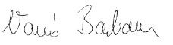
Varró Barbara
szervezési referens
Nagy Sportágválasztó Szervező Iroda
Telefon: +36 70-368-9983
E-mail: barbara@sportagvalaszto.hu

